- 实验报告如有雷同，雷同各方当次实验成绩均以0分计。
警示
- 当次小组成员成绩只计学号、姓名登录在下表中的。
- 在规定时间内未上交实验报告的，不得以其他方式补交，当次成绩按0分计。
- 实验报告文件以PDF格式提交。

院系 | 数据科学与计算机学院 |  |  | 班 级 |  | 1506 |  |  |  | 组长
学号 | 15352116 |  | 15352118 |  | 15352125
学生 | 洪子淇 |  | 胡文浩 |  | 黄洪彬
实验分工
期末选题1利用DNS TUNNEL穿越网关计费系统
【实验题目】
很多商场、饭店的商业WIFI采用了WEB Portal认证方式，但有些认证系统存在漏洞，可以利用 DNS TUNNEL 绕过网关计费系统。请寻找一个存在这种漏洞的商业WIFI环境，验证漏洞的方式是能够利用 DNS TUNNEL 穿越网关计费系统。

【问题分析】
从题目中分析可以得知，实验需要解决的问题有：
- Web Portal 认证系统的结构组成？
一代web认证的典型组网方式如下图所示：
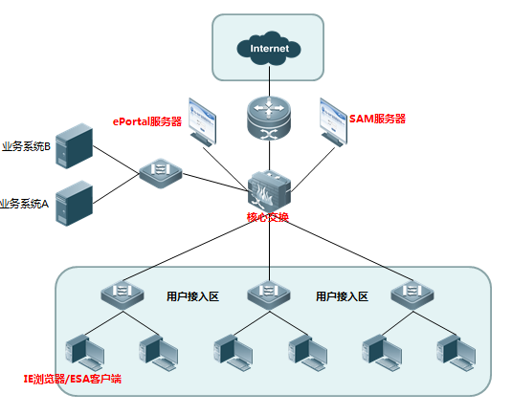
- 如何建立 DNS Tunnel 绕过认证系统？
DNS隧道利用的正是DNS的查询过程，通过构造特殊的加密的DNS查询数据来构建隧道传输数据。
常见的热点都需要登录才能够上网，而提供热点的ISP对热点的DNS查询服务并不作限制，这样我们就可以在利用DNS查询机制传递信息。
我们在发起请求时,将请求数据包内容通过标准的DNS协议进行加密,标记解析请求的DNS地址,则有限制的ISP在解析客户端发起的域名请求时，无法识别地址,而去指定的DNS服务器上进行请求查询.此时,我们在指定的DNS服务器上进行数据包解密.。再将查询内容返回.有限制的ISP或者防火墙会再次检测内容是否为非认证状态，如果是非认证状态,则将查询结果内容进行丢包处理。
而我们就可以在特定的DNS服务器上，我们需要将结果进行标准DNS协议加密返回客户端.此时ISP无法识别结果，而直接返回客户端进行解密处理。这样我们就完成了一次DNS隧道请求，而完全绕过的ISP服务商的认证[1]。
- 是否能够通过 DNS Tunnel 进行网络通信，以及通信质量？
即使在一些限制非常严格的环境下，DNS协议还是允许处理内部和外部的通讯的。所以通过dns就可以建立起目标主机和命令&控制服务器之间的通讯。由于命令和数据包都是在合法的dns查询中传输的，所以很不容易被检测到。
DNS Tunneling从提出到现在已经有了很多的实现工具，历史比较早的有NSTX，Ozymandns，目前比较活跃的有iodine，dnscat2，其他的还有DeNise，dns2tcp，Heyoka等。不同工具的核心原理相似，但在编码，实现细节和目标应用场景方面存在一定的差异性。
针对通信质量的监测，目前已经提出了多种检测技术，例如通过请求和相应包的大小进行监测，通常dns tunneling为了取得较大的带宽，会选择构造尽量大的dns请求和响应。还可以通过分析一定时间窗口内所产生的FQDN数，通常DNS Tunneling的FQDN数在一定时间窗口内会远高于正常的DNS流量。另外在Detecting DNS Tunnels Using Character Frequency Analysis论文中，证明了还可以通过词频的检测识别DNS Tunneling的流量。根据Zipf定律，在自然语言的语料库里，一个单词出现的次数与它在频率表里的排名成反比。正常的域名也符合这个定律。而在这篇论文中，证明了DNS Tunneling中由于域名做了编码，不符合Zipf定律，整个分布趋于平稳。另外很多DNS Tunneling使用TXT记录类型发送请求和响应，而在正常的DNS网络流量中，TXT记录的比例可能只有1%-2%，如果时间窗口内，TXT记录的比例激增，那么也意味着存在异常[2]。
下面是一些工具的简单介绍：
- iodine是Kali Linux提供的一款DNS隧道工具。该工具分为服务器端iodined和客户端iodine。服务器端iodined提供特定域名的DNS解析服务。当客户端请求该域名的解析，就可以建立隧道连接。该工具不仅可以提供高性能的网络隧道，还能提供额外的安全保证。渗透测试人员可以设置服务的访问密码，来保证该服务不被滥用[3]。
- Dns2tcp是一种网络工具，设计用于通过DNS流量中继TCP连接。封装是在TCP级别上完成的，因此不需要特定的驱动程序。Dns2tcp由两个部分组成:服务器端工具和客户端工具。服务器具有配置文件中指定的资源列表。每个资源都是一个本地或远程服务，监听TCP连接。客户端监听预定义的TCP端口，并通过DNS将每个传入连接转发到最终的服务。
- Dnscat2的定位是一个封装在DNS协议中加密的命令与控制(C&C)信道。它同样是C/S架构，Client位于感染主机，而Server位于权威域名服务器上，如果没有权威域名服务器，则可以采用直连模式。Dnscat2是一个命令与控制工具，并非像其他的DNS Tunneling工具一样可以用来摆脱web收费验证，免费上网。
- OzymanDNS是较早的一个工具，它基于perl开发，我只在作者博客上找到了一个0.1版本，它的主要功能就是结合ssh做文件传输。请求类型是TXT，用base32编码，响应用base64编码。Ozymandns的功能较单一，不如前几个那么稳健强大。

【实验内容】
- 了解 DNS 的运行机制， 并以此为基础建立 DNS Tunnel 来绕过 Web Portal。（叙述时要有简单实例）
- DNS Tunnel 的原理。（叙述时须附拓扑图）
- Web Portal 的原理。（叙述时须附拓扑图）
- 如何建立 DNS Tunnel 及 DNS Tunnel 通信质量。
- 实验建议：iodine 0.7.0 + 腾讯云服务器 + Windows 10 系统的计算机一台；自行设计用例；要能直观观察DNS Tunnel；DNS Tunnel 的通信质量演示（例如传输较大的图片文件时的情况）。

【实验要求】
（1）运用综合知识完成实验（抓包、截图、协议分析、命令等等），注意叙述的条理性。
- 理论知识

- 了解 DNS 的运行机制， 并以此为基础建立 DNS Tunnel 来绕过 Web Portal。
域名系统DNS(Domain Name System)是因特网使用的命名系统，用来把便于人们使用的机器名字转换成为IP地址。IP地址是由32位的二进制数字组成的。用户与因特网上某台主机通信时，显然不愿意使用很难记忆的长达32位的二进制主机地址。即使是点分十进制IP地址也并不太容易记忆。相反，大家愿意使用比较容易记忆的主机名字。但是，机器在处理IP数据报时，并不是使用域名而是使用IP地址。这是因为IP地址长度固定，而域名的长度不固定，机器处理起来比较困难。
这时候DNS就发挥到了重大作用，DNS负责将域名解析为IP地址，其要点如下：当某一个应用需要把主机名解析为IP地址时，该应用进程就调用解析程序，并称为DNS的一个客户，把待解析的域名放在DNS请求报文中，以UDP用户数据报方式发给本地域名服务器。本地域名服务器在查找域名后，把对应的IP地址放在回答报文中返回。应用程序获得目的主机的IP地址后即可进行通信。
在做 DNS 查询的时候，如果我们查的域名在 DNS 服务器本机的 cache 中没有，它就会去互联网上查询，最终把结果返回。如果我们在互联网上有台定制的服务器。只要依靠 DNS 的这层约定，就可以交换数据包了。从 DNS 协议上看，我们是在一次次的查询某个特定域名，并得到解析结果。但实际上，我们在和外部通讯。我们没有直接连到局域网外的机器，因为网关不会转发 IP 包出去。但局域网上的 DNS 服务器帮忙做了中转。这就是 DNS Tunnel 了。
当我们在酒店、机场等公共场所，通常有Wifi信号，但是当你访问一个网站时，可能会弹出个窗口，让你输入用户名、密码，登陆之后才可以继续上网。这时，你没有账号，就无法上网。但是有时可以发现，我们获取到得DNS地址是有效的，并且可以用以进行DNS查询，这时我们便可以用DNS tunnel技术来实现免费上网了！
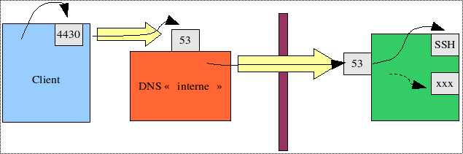
当你连接上wifi后，你可以使用DNS服务器，向这个服务器的53端口发送数据，请求一个域名，比如b.guanwei.org 。这台DNS服务器上没有b.guanwei.org，那么它将向root，也就是根域名服务器请求，看看根知道不。root一看是.org的域名，就交给.org域名服务器进行解析。.org的域名服务器一看是.guanwei.org那么就会去找.guanwei.org的域名服务器(f1g1ns1.dnspod.net),看看它有没有这条记录。.guanwei.org的域名服务器上一看是b.guanwei.og，如果它有这条A记录，那么就会返回b.guanwei.org的地址。
但是，如果没有，你可以再在guanwei.org的域名服务器上设定一个NS类型的记录人，如：guanwei.org NS 111.222.333.444(通常这里不让设置为地址，那么也好办，你可以先在DNS服务器上添加一条A记录，如ns.guanwei.org 111.222.333.444，再添加NS记录：guanwei.org NS ns.guanwei.org)，这里指定一个公网服务器，也就是上图绿色的服务器，这台服务器中跑着DNS tunnel的server端，是一台假的DNS服务器，他不会返回b.guanwei.org的地址，但是它会将你的请求转发到已经设定的端口中，比如SSH的22端口，22端口返回的数据它将转发到53端口返回给客户端(也就是你的电脑)。这时，你就可以用这台公网服务器的资源了，如果是一台http或者sock代理，那么你就可以用这个代理免费上网了[4]。

- DNS Tunnel 的原理。
DNS Tunnel即利用DNS查询过程建立起隧道，传输数据。DNS Tunnel是隐蔽信道的一种，通过将其他协议封装在DNS协议中传输建立通信。因为在我们的网络世界中DNS是一个必不可少的服务，所以大部分防火墙和入侵检测设备很少会过滤DNS流量，这就给DNS作为一种隐蔽信道提供了条件，从而可以利用它实现诸如远程控制，文件传输等操作，现在越来越多的研究证明DNS Tunnel也经常在僵尸网络和APT攻击中扮演着重要的角色。
DNS Tunnel的方法可以分为直连和中继两种。直连也就是Client直接和指定的目标DNS Server(Authoritative NS Server)连接，通过将数据编码封装在DNS协议中进行通信，这种方式速度快，但是隐蔽性比较弱，很容易被探测到，另外限制比较高，很多场景不允许自己指定DNS Server。而通过DNS迭代查询而实现的中继隧道，则更为隐秘，但同时因为数据包到达目标DNS Server前需要经过多个节点，所以速度上较直连慢很多。DNS Tunnel的中继模式过程如下图所示。

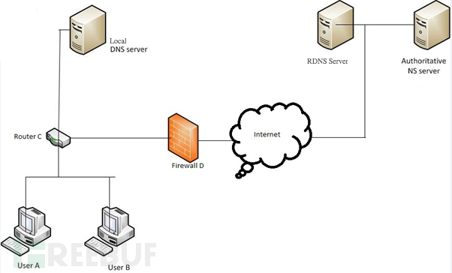

上图中，UserA 和User B由于防火墙D的规则限制无法访问外网,但防火墙上对于DNS的流量是放行的。当User需要解析的域名Local DNS Server无法给出回答时，Local DNS Server就会采用迭代查询通过互联网与各级域的权威服务器进行查询，比如从com域的服务器得到test.com域的权威服务器地址，最后定位到所查询域的权威DNS Server，形成一个逻辑信道。所以，我们可以将通信的数据封装在客户端查询的请求中，当请求的数据包经过上图的路径，最终到达我们控制的权威DNS Server时，再从请求数据包中解析出数据，并将相应的数据封装在DNS Response中，返回给Client完成通信[5]。

- Web Portal 的原理。
WEB认证是一种基于网页的认证，未认证用户HTTP报文都会被接入NAS设备截获。交换机伪装成用户期望访问的站点，与用户建立TCP连接后，通过HTTP重定向将预先设定好的认证页面推送给用户，eportal服务器携带用户的认证信息，向radius服务器发认证请求，radius 服务器返回认证成功或失败信息，如果认证成功后，由web portal服务器向NAS设备通过SNMP下发IP+MAC或者IP的绑定信息，同时发记账开始信息到radius服务器开始记账，以达到用户在线认证，且不用安装认证客户端的目的。主要由四大主要系统组成：

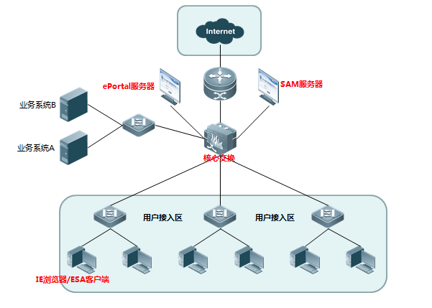

- 认证客户端：通常是一个浏览器，运行HTTP协议，用户通过浏览器上网时浏览器将发出HTTP请求。
- 接入设备：在网络拓扑中一般是接入层设备与用户终端设备直接相连接，在接入设备上需要启动Web认证功能。
- Portal Server：提供Web认证的认证界面和相关操作。Portal Server接受认证客户端发出的基于HTTP的认证请求，提取其中的账号信息，将此信息发送到认证服务器进行认证，然后通告用户和接入设备认证结果。
- Radius Server：提供基于radius协议的远程用户认证，Portal Server从HTTP中获取用户的认证账号信息，然后通过radius协议向RADIUS Server请求认证。Radius Server通过radius协议向Portal Server反馈认证结果。
Web认证的流程如下：
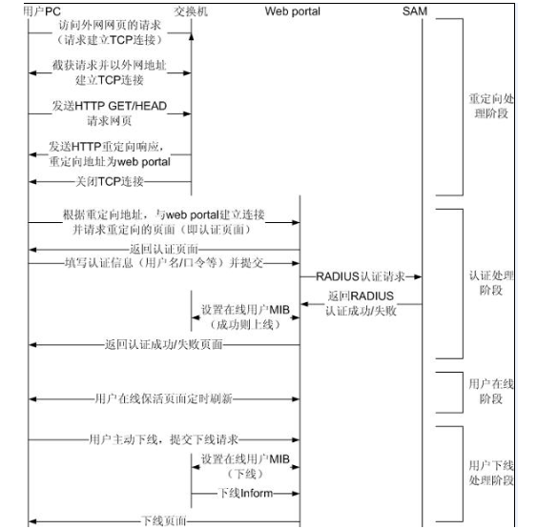
1、在认证之前，接入设备将未认证用户发出的所有HTTP 请求都拦截下来，并重定向到Portal服务器去，这样在用户的浏览器上将弹出一个认证页面。
2、在认证过程中，用户在认证页面上输入认证信息（用户名、口令、校验码等等）与Portal服务器交互。
3、Portal服务器和认证服务器（SAM）完成身份认证的功能。
4、在认证通过后，Portal服务器将通知接入设备该用户已通过认证，接入设备将允许用户访问互联网资源。
用户web认证的前提是http报文被拦截，然后通过http重定向到eportal服务器进行认证，前期条件如下：
1、用户的能够获取IP地址，即交换机默认放行DHCP 和DNS报文，只要交换机接口下开启WEB认证，默认交换机会放通DHCP及DNS报文
2、用户有网关的ARP信息（只有有网关的arp信息，才能发出跨网段地址的tcp链接和http请求）并和网关以及eportal通信；PC客户端无法获取网关的ARP信息，从而导致PC无法发出TCP请求，进而无法发出HTTP。这种情况在测试过程中较为常见，即配置直通地址（不受802.1x和web认证控制）放行用户网关IP地址和eportal服务器以及非受控站点报文；该直通地址通过匹配报文的目的IP，对某些目的IP为直通地址的IP报文即使未认证也给予放行，同时配置对网关地址的ARP报文放通。
3、用户访问网站的链接能够通过DNS服务器解析成IP地址，即DNS解析正常，交换机默认放行DHCP 和DNS报文，只要交换机接口下开启WEB认证，默认交换机会放通DHCP及DNS报文[6]。

- 如何建立 DNS Tunnel 及 DNS Tunnel 通信质量
根据问题分析里面的回答，本次实验使用iodine根据建立DNS Tunnel，建立过程在下面的实验过程中会详细描述，通信质量的检测亦如此。

- 实验过程
- 实验流程图
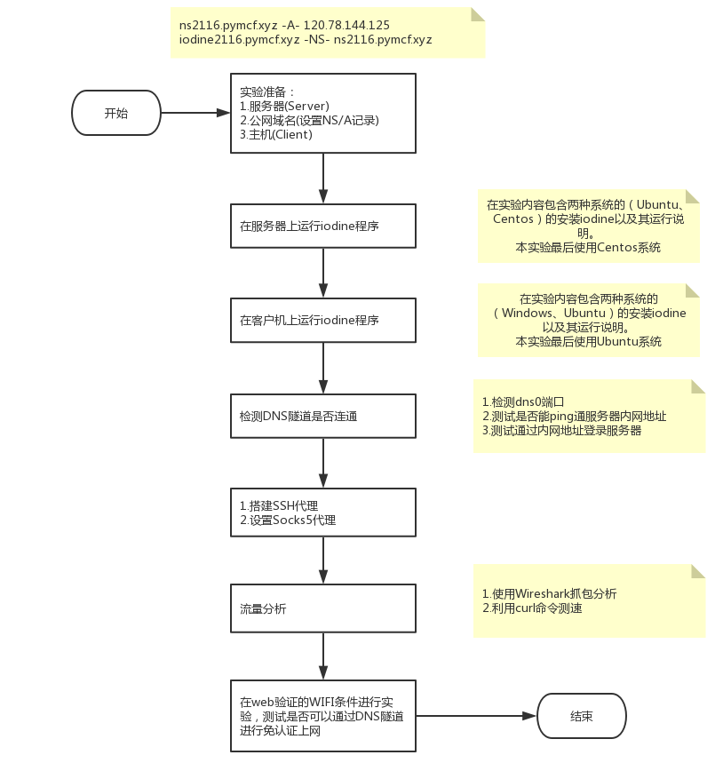
- 环境准备与前期配置
- 一个已经申请好的公网域名，在这里我实验了同学的域名pymcf.xyz
- 一个公网服务器server，这里使用的是阿里的云服务器，运行着Centos系统，公网ip为120.18.144.125
- 一个客户机client，是VMWare上的一台虚拟机，运行Ubuntu16.0系统。
至此环境准备完成，下面是进行前期的配置（设置域名的DNS），在域名管理器下添加一个A记录，A记录名字可以任意，如server.wangan.net，A记录的值为VPS服务器的IP地址；再添加一个NS记录，这个NS的名字可以任意，比如iodine.wangan.net，NS记录的值为你上面添加的A记录的名字，即server.wangan.net。如下图所示：

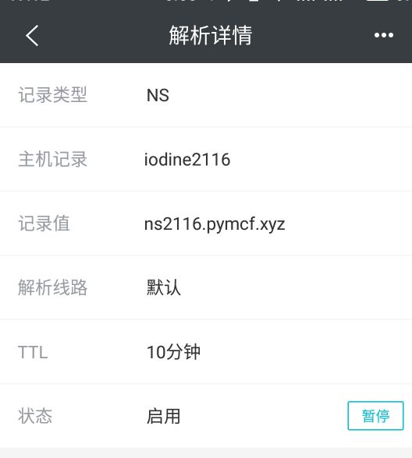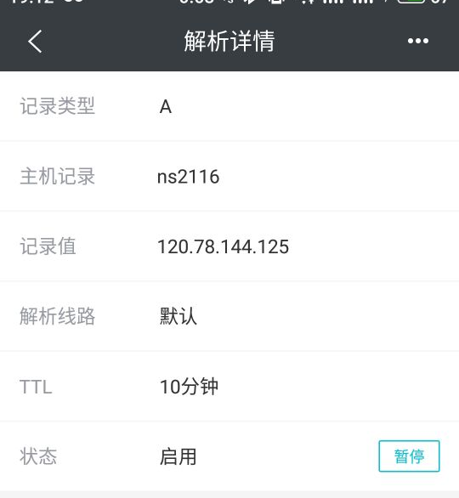

有上面可知，A类型域名为ns2116.pymcf.xyz，NS类型域名为iodine2116.pymcf.xyz。即：

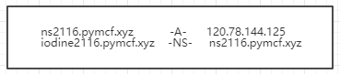

- 在VPS服务器上运行iodine程序
通过SSH登录阿里服务器，下载iodine，由于操作系统是Ubuntu14.04，源里面已经带有了iodine，所以直接在命令行输入sudo apt-get install iodine 进行安装。如果是Centos系统则可以使用yum进行下载（sudo yum install iodine）,这里附上Centos下载iodine以及使用的参考网址（需要翻墙哦，同志们）https://peejseej.nl/2015/05/installing-iodine-server-on-centos-7/。
安装完之后就是开启iodine服务，下面提供两种方法去开启：
  - 直接使用iodined指令进行监听

Server端参数说明：
iodined [options] <tunnel_ip> <topdomain>
tunnel_ip : 指定server在TUN接口上的IP，客户端的TUN接口IP会和服务端在同一子网内
topdomain : 用来构造域名的上级域，也就是我们ns记录中的指定域名
Options:
-D : 指定调试级别，-DD指第二级，‘D’随等级增加
-f : 前台运行
-P password : 指定一个password进行认证，如果不指定，后续会提示

输入模板：sudo iodined -f -P YourPassword 10.0.0.1 Yourdemain
上面代码中的10.0.0.1是自设的内网网段，注意不要和局域网的网段一样。其中的YourPassword是你在服务器端自己设定的一个密码，客户端登入的时候需要用到这个密码。iodine2116.pymcf.xyz则是添加的那个NS记录。事例：sudo iodined -f -P 12345678 10.0.0.1 iodine2116.pymcf.xyz

实验展示：

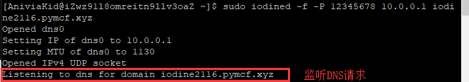

  - 更改配置文件iodine-server，然后通过启动iodine-server开始监听
首先进入 /etc/sysconfig文件，可以通过vim对iodine-server文件进行编辑：
模板为：OPTIONS=“-f -c -P YourPassword 10.0.0.1 yourdemain”

编辑iodine-server文件如图所示：
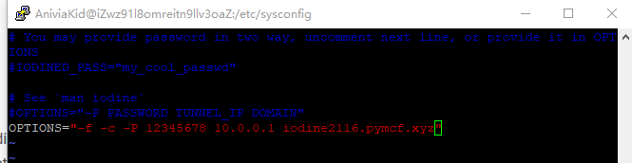

然后使用以下命令开启或关闭iodine-server以及检查服务有没有运行：
systemctl start iodine-server（开启）
systemctl enable iodine-server（关闭）
systemctl status iodine-server （检查服务）

实验如图所示：

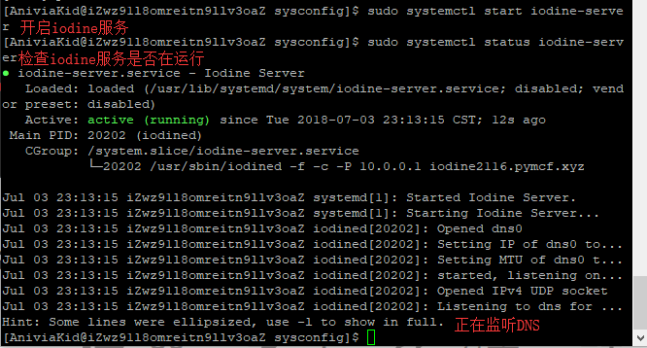

- 设置客户机
客户机同样需要下载iodine软件，在linux下，需要自己编译安装一下即可运行。在Mac下，需先安装TunTap这个小工具，再编译安装即可运行。在Windows下，需安装OpenVPN的Tap模块。
本次实验在windows和Linux都尝试了实验，下面会详细介绍windows的安装过程以及遇到的问题，而由于Windows出现的问题，所以本次实验使用的是Linux的客户机。因为别的小组采用同样的步骤在Windows并不会出现问题，所以本次实验还是把基本步骤给陈述出来：
Windows系统：
  - 首先从OpenVPN官网下载最新版本的OpenVPN，在安装的时候只勾选TAP Virtual Ethernet Adapter这个模块，如图：

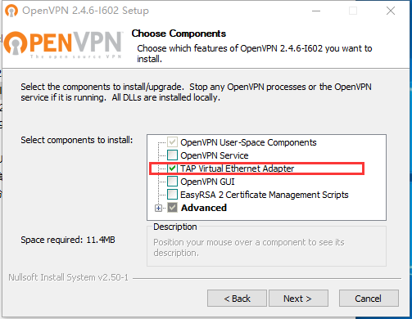

  - 下载最新版本的iodine Windows客户端。解压后，通过命令行进入这个目录iodine/bin（用管理者方式打开命令行）。

Client端参数说明：
iodined [options] <topdomain>
Options:
-r : 采用DNS中继模式传输数据
-M : 指定上行主机名大小
-m : 调节最大下行分片大小
-T : 指定所使用的DNS请求类型，可选有NULL,PRIVATE,TXT,SRV,MX,CNAME,A
-O : 指定数据编码规范
-L : 是否使用懒惰模式，默认开启
-I : 指定请求间的时间间隔
-f : 前台运行
-P password : 指定一个password进行认证，如果不指定，后续会提示
输入模板：iodine -f -P YourPassword server_ip Yourdemain

上面的KeyPassword是在服务器端运行iodined这个程序时设置的密码，server_ip是你的VPS服务器的ip地址，iodine2116.pymcf.xyz是你设置的NS记录的域名。运行以上命令后，你会看到类似下面的输出，下面的120.78.144.125是服务器的ip地址：

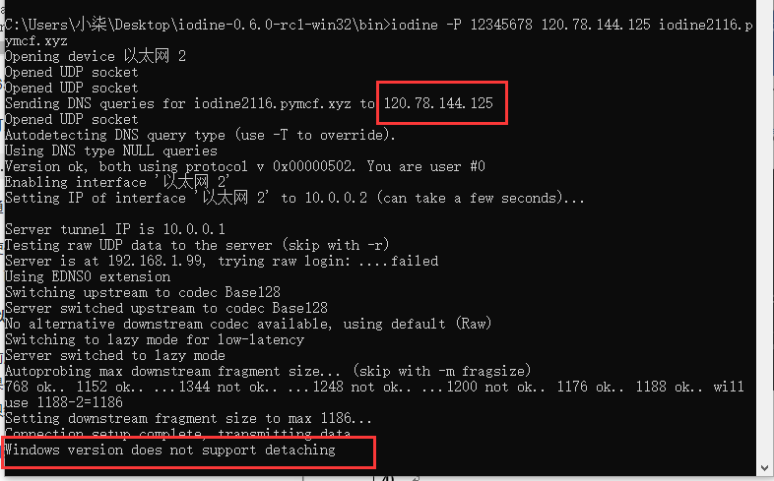

尝试ping 10.0.0.1，测试是否可以ping通10.0.0.1这个服务器，发现不行，只可以ping通自己，结果如图下所示：

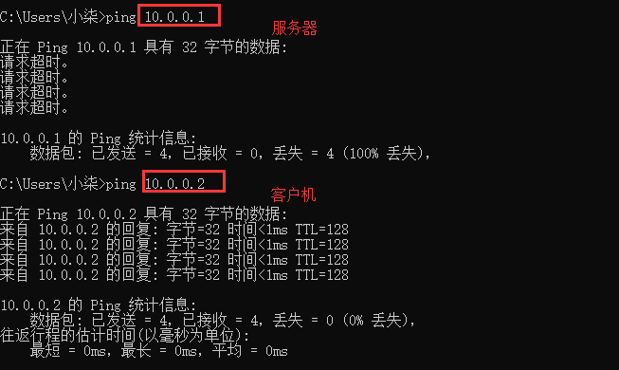
原因可能是和Windows version does not support detaching有关。而失败原因和解决方法尚未找到。不过有同学和我一样的步骤的时候并没有遇到这些问题，所以我还是把过程陈述出来，作为记录。

Linux系统：
由于Windows上客户机并没有连上服务器，所以我尝试了使用Linux系统的客户机。首先在VMWare装上Ubuntu，然后直接安装iodine，安装过程和服务器安装过程一致。

输入模板：sudo iodine -P YourPassword server_ip Yourdemain

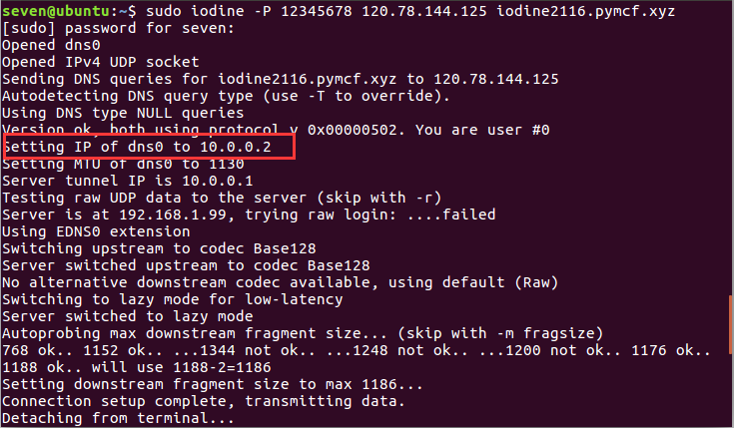

测试：
下面是测试DNS隧道设置，确保正确设置DNS隧道的一些步骤：
- 服务器和客户机建立通信之后，客户机会多出一块名为dns0的虚拟网卡。运行ifconfig（在客户机上）确保dns0如图下所示：
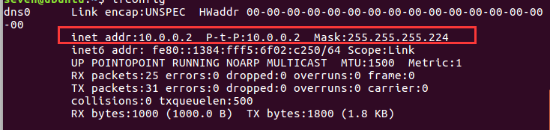
- 测试是否可以通过DNS隧道的内网地址ping通服务器，发现成功ping上了服务器，如图：
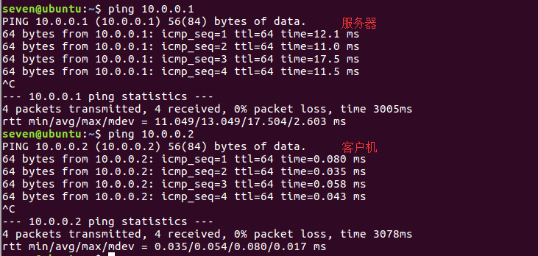

- 测试是否可以通过子网IP通过DNS隧道连接到服务器，正确连接上如下图：
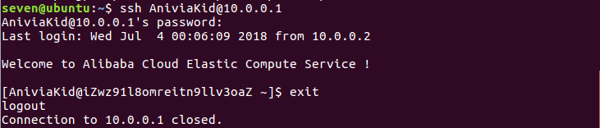

如果你重装过系统，或许会遇到类似下面的问题（WARNING）：
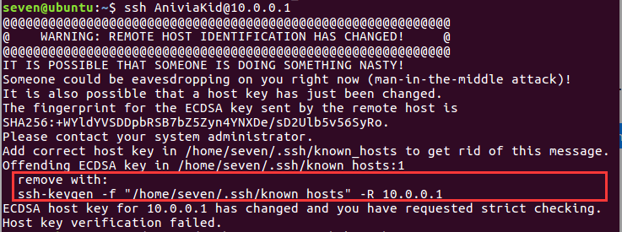

这是由于第一次连接时，服务器将已经生成的公钥（已存放在本地）发送给连接方，连接方没有对应的私钥。服务器重装之后，生成的公钥发生了变化。连接方存放的还是以前的公钥。因此公钥不匹配。即认同为服务器身份已变。解决方法是将原来的公钥给删除了，也就是一切重头再来，又开始了第一次的工作。
输入上面红框图中的命令：
ssh-keygen -f “/home/seven/know_hosts” -R 10.0.0.1

再次进行测试ssh连接服务器，就会发现可以正常连接上服务器了。

- 通过虚拟内网地址登入服务器
在DNS隧道里面设置SSH隧道，然后通过设置一个SOCKS代理，允许你引导网络流量，并保护网络流量。参考网址（同样是外网）：https://calebmadrigal.com/dns-tunneling-with-iodine/
- 在客户端设置SSH隧道：
其中5000就是localhost进入隧道的端口。

- 简单测试一下，curl通过SOCKS代理下载一些东西。通过下面的指令可以验证它返回的IP是SSH服务器的IP（120.78.144.125）：

- 设置Fire Fox浏览器的代理
- 打开选项卡的管理设置并找到网络代理：
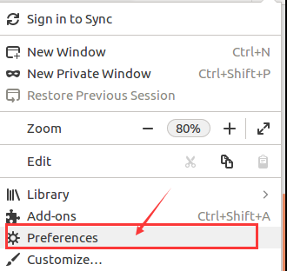
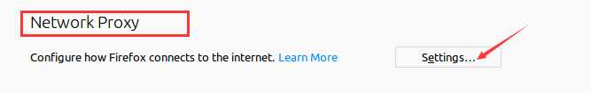
- 设置SOCKS代理服务
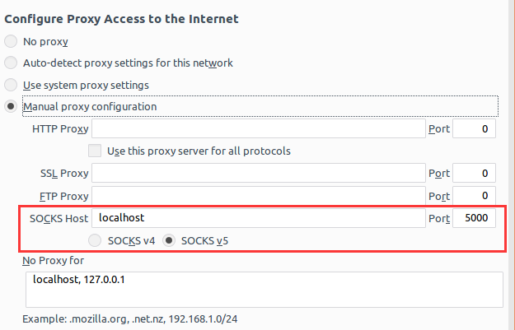

- 测试代理是否有效
当你通过隧道浏览互联网的时候，网站会将你的IP地址视为你的服务器，因此要测试一切正常，检查是否有隧道。

没有隧道：
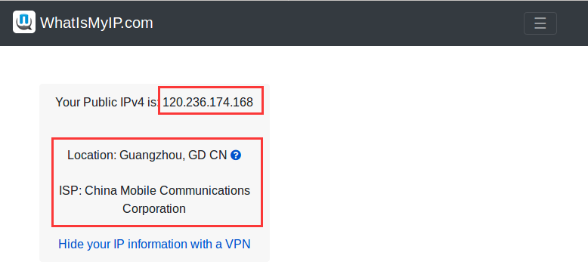

使用隧道：
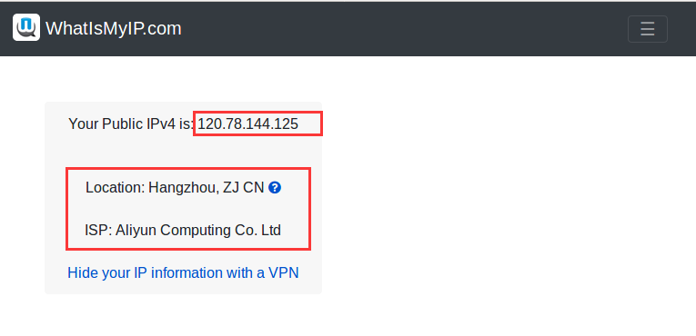
- 流量分析
- 使用Wireshark进行分析
打开wireshark进行捕获，将会看到一堆DNS数据包，因为所有的流量都是通过DNS进行隧道传输（iodine支持NULL，TXT，SRV，MX，CNAME，A等多种查询请求类型，并且支持EDNS，支持base32，base64，base128等多种编码规范）：
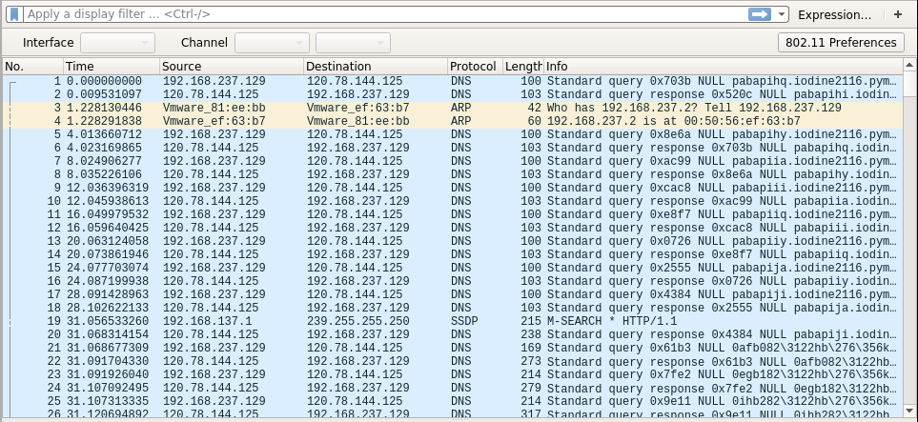

对通信时间进行分析，例如ID5的请求，ID8响应成功所需时间为4.021s：
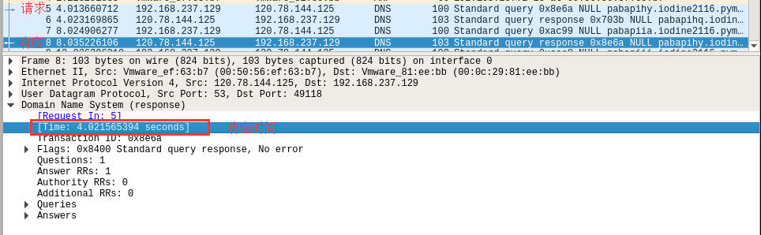

通过在Wireshark添加响应时间的列，查看所有response数据包的响应时间，得出DNS隧道内设SSH代理的响应时间如下：
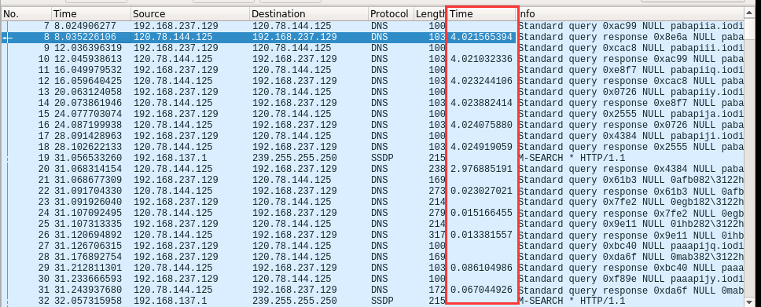
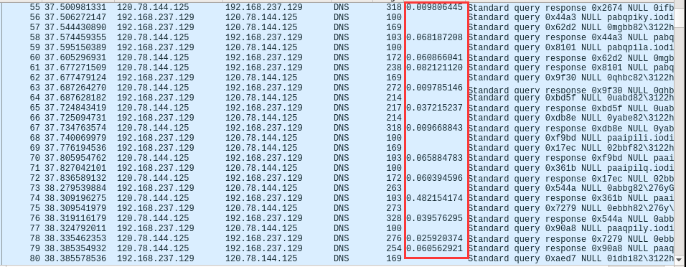

从上面响应时间看出，响应时间和数据包长度相关不大，出现4秒多才响应可能是隧道偶尔不太稳定导致。
通过 校园网下访问百度以及哔哩哔哩的DNS响应时间 与 DNS隧道使用代理访问百度以及哔哩哔哩的响应时间 进行对比检验隧道的通行质量情况。
- 校园网下访问百度以及哔哩哔哩的DNS响应时间
访问百度：

访问哔哩哔哩：
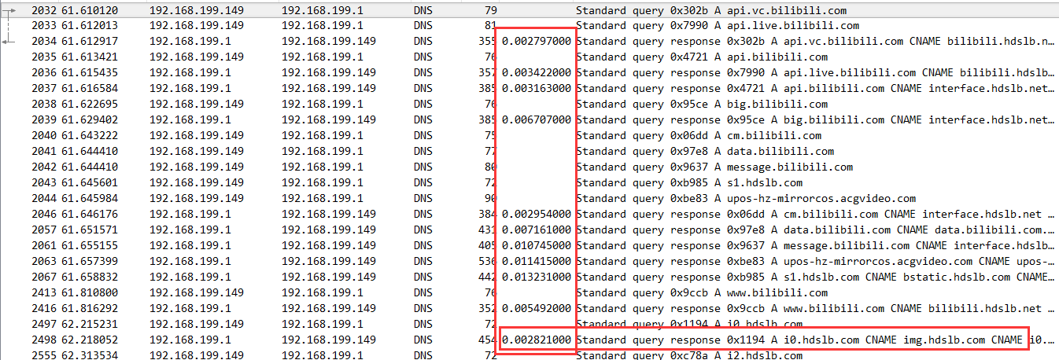

对比访问百度以及哔哩哔哩两个网页的情况发现，DNS的响应时间都非常短，即使是对图片的请求的响应。这是因为在正常情况下，DNS是不传输数据的。

- DNS隧道使用代理访问百度以及哔哩哔哩的响应时间
由于使用DNS隧道之后，通过抓包探测不到访问的网址。不过在DNS隧道中是通过DNS的数据包进行流量上网的，所以DNS包的附加信息中会含有一些类似的img数据，所以长度很大的DNS包应该就是访问哔哩哔哩的某一个img或者视频的响应，所以在此通过对比数据长度大小的包的响应时间来大概对比访问百度和哔哩哔哩的响应时间：
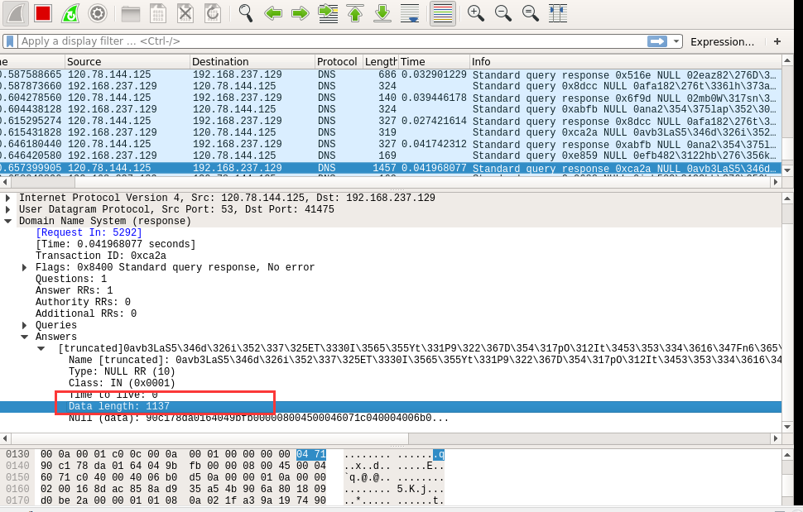
由上图可以看出，数据长度较短的DNS包与数据长度较长的DNS数据包响应时间差别不大，说明了DNS隧道传输DNS包与长度没有很大关系，可是对比直接通过校园网访问的对比时间，会发现DNS隧道的响应时间明显比前者要慢，而且偶尔会出现响应时间在个位数的情况。
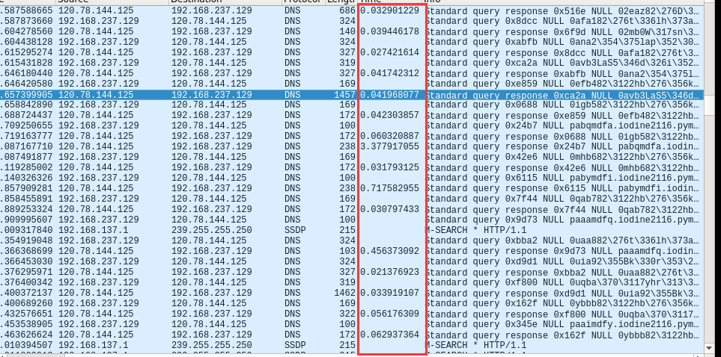

- 使用curl命令测试网络速度
同样进行对比实验，分别在正常的校园网下以及在校园网下通过DNS隧道进行curl测试。

指令模板为：
curl -o /dev/null -s -w '%{time_connect}:%{time_starttransfer}:%{time_total}\n' '[url]'
上面是给出对[url]网站站点执行curl命令的情况，输出常量是HTML代码，通过 -o 参数发送到 /dev/null 。-s 参数去掉所有状态信息。-w 参数让 curl 写出列出的计时器的状态信息。

Curl使用的计时器：

计时器 | 描述
time_connect | 建立到服务器的 TCP 连接所用的时间
time_starttransfer | 在发出请求之后,Web 服务器返回数据的第一个字节所用的时间
time_total | 完成请求所用的时间
time_namelookup | DNS解析时间,从请求开始到DNS解析完毕所用时间(记得关掉 Linux 的 nscd 的服务测试)
speed_download | 下载速度，单位-字节每秒。

下面是测试百度及哔哩哔哩网站的time_connect，time_starttransfer，time_total的测试结果。
- 正常的校园网
百度（多次试验更具普遍性）：
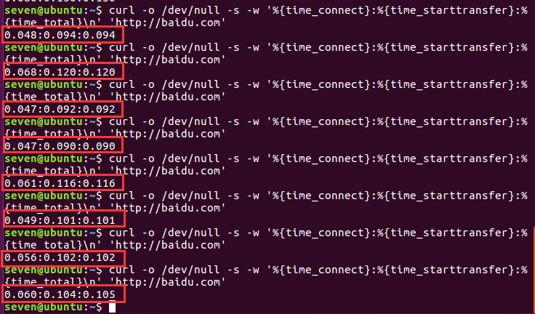
由上，连接时间在0.04~0.07s之间变化，服务器返回第一个字节的时间在0.09~0.12s变化
哔哩哔哩：
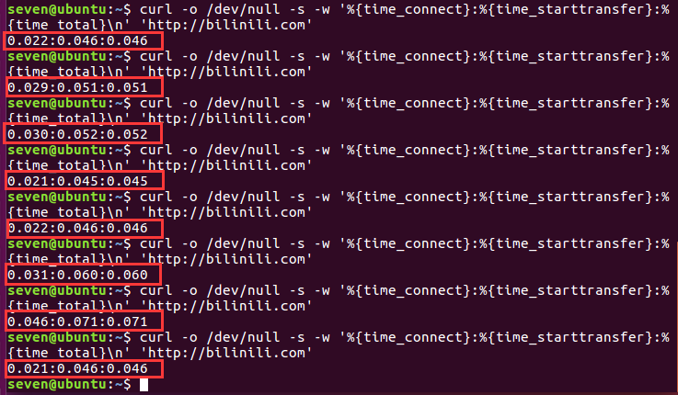
由上，连接时间在0.02~0.04s之间变化，服务器返回第一个字节的时间在0.04~0.07s变化。显然发现访问百度的time_connect和time_starttransfer的时间明显比访问哔哩哔哩的长

- DNS隧道
百度：
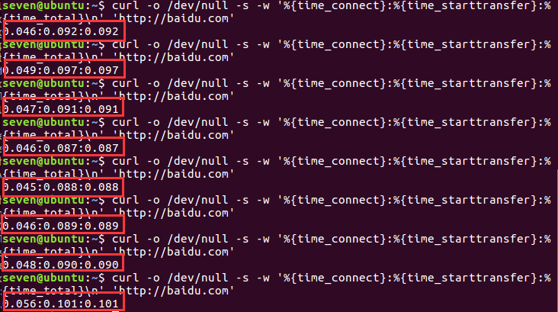
由图上得，在DNS隧道下，连接时间在0.04~0.06s之间变化，服务器返回第一个字节的时间在0.08~0.12s变化。即和在正常校园下的连接时间是差不多的。

哔哩哔哩：
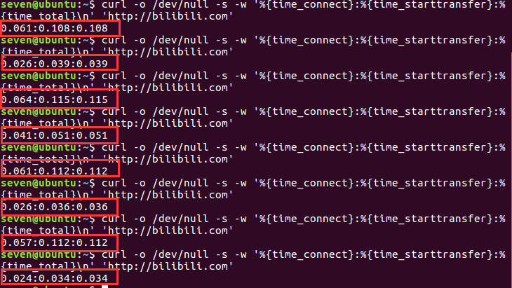
由图上得，在DNS隧道下，连接时间在0.02~0.06s之间变化，服务器返回第一个字节的时间在0.03~0.12s变化。对比正常校园网下会发现，time_starttransfer时间有时候会相对较长。
总的来说，百度的响应时间和正常差不多，而访问视频网站的时候偶尔会响应长一点。

- 麦当劳WIFI验证绕过Web认证进行免费上网
下面是没有连接麦当劳的wifi时以及连接麦当劳wifi对百度进行ping测试的图，从而发现麦当劳的wifi是允许DNS查询的，网页验证之后才可以正常上网。所以本次实验就是通过建立DNS隧道以及socks代理来达到免认证上网的目的。

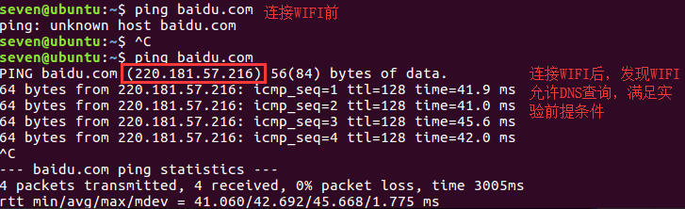

而麦当劳的wifi需要进行短信验证上网（如图）。

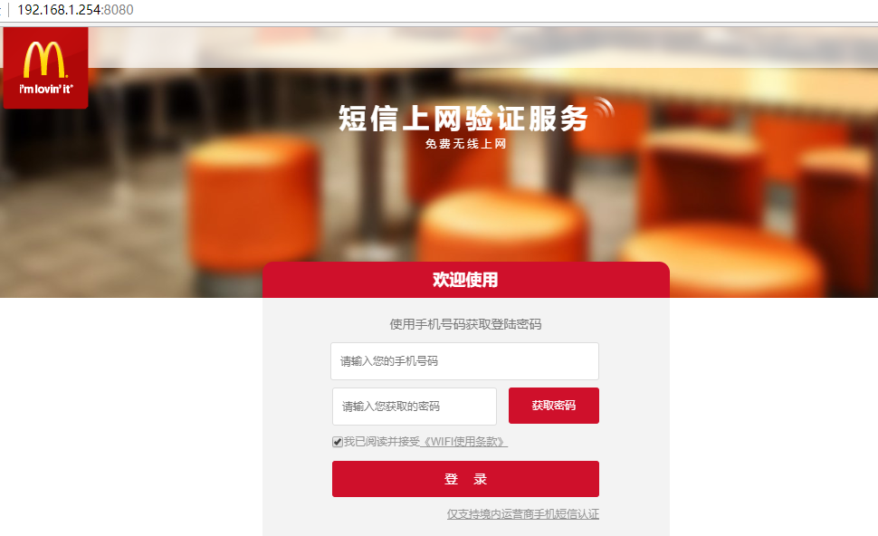

下面建立DNS隧道，达到免认证上网的效果。首先在客户机使用iodine指令，建立DNS隧道，由于上面的实验已经设置过socks代理了，所以直接打开ssh隧道即可。

实验如图所示：
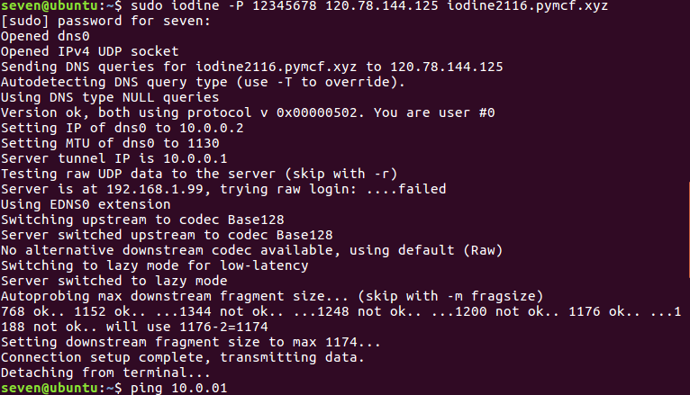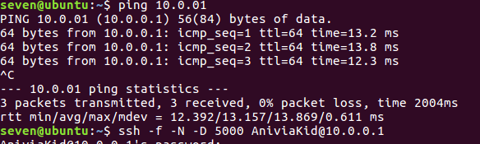

打开百度，成功免认证上网，实验成功：
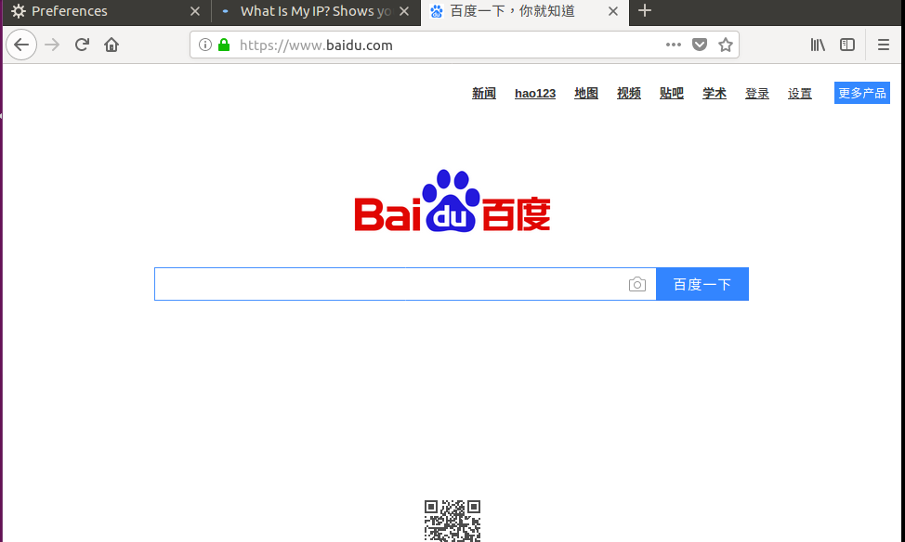

通过Wireshark抓包，看到一堆DNS数据包，因为现在的流量都是通过DNS进行隧道传输，目的地址为阿里服务器的地址。
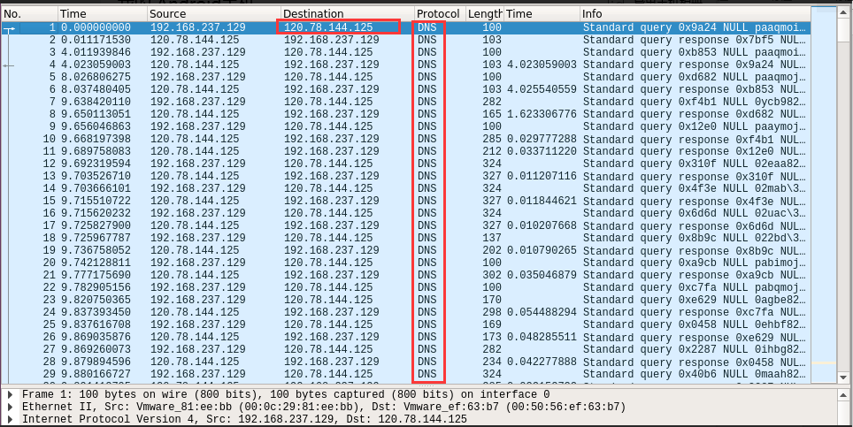

（2）实验体会与感想。
这次实验结合生活中遇到的一些 web 认证上网现象，考虑建立 DNS 隧道来达到免认证上网的
效果，现实生活意义很大。
这次实验我们学会了如何建立DNS Tunnel绕过认证系统，上个学期的计网课曾经学过DNS的相关知识，那时候还感慨DNS给予我们的方便很多，但没想到我们竟然可以利用DNS钻进一个漏洞里面，去绕过认证系统。原理就是认证系统对DNS的信息没办法进行有效的检查，而DNS可以携带信息随意出入，从而绕过了认证系统这道墙。
在这个实验过程中我们尝试过使用 DNS2TCP 软件和 iodine 软件来进行实验，一开始 DNS2TCP 软件在客户端使用有一些问题出现没有很好解决，最后就针对 iodine 软件进行实验，实验过程中，Windows 的 iodine 软件可能由于一些原因也导致了一些问题出现，换用了更加兼容的Ubuntu 系统，当然服务器也在实验过程换用了两个系统，最终采用了 Centos 系统的服务器和 Ubuntu的客户机。成功建立隧道之后，建立 socks 代理整个实验就差不多完成了。然后就是对 DNS 通道通信的一些分析，使用了 Wireshark 进行抓包，发现所有 DNS 包都是 NULL 类型的，这应该是和阿里服务器有关，利用 response 包得到响应时间，大概可以看出通信的速度。而 curl 则是更加直观和更加准确地测网站的响应时间。
以上就是实验总结。这次实验给我们最大的体会就是学会了很多，DNS 隧道的建立，各种软件在
不同系统下可能也会出现问题，有时候直接换一个更加兼容的系统会更容易达到实验效果。我们学会了如何熟练操作iodine——一个不仅能提供高性能的网络隧道，还能提供额外的安全保证的软件。还学会了如何使用服务器和Linux环境，并在其上面搭建SSH代理和socks代理。
总而言之，我觉得这门课给我们的帮助是很大的，非常感谢这学期老师的指导，以及 TA 的耐心指导~

（3）参考文献。
[1] DNS隧道-绕过wifi热点登录免费上网
[2] DNS隧道和工具
[3] DNS隧道工具iodine
[4] DNS+tunnel(DNS隧道)技术
[5] DNS Tunneling及相关实现
[6] 配置WEB认证的功能原理

【交实验报告】
上传实验报告：ftp://222.200.180.109/ 截止日期（不迟于）：第18周之前完成
上传小组实验报告。上传文件名格式：小组号_ 防火墙管理实验.pdf （由组长负责上传）
例如: 文件名“6_ 网络攻击分析实验.pdf”表示第6组的网络攻击分析实验报告

